Лабораторная работа 7

Системы контроля версий. Работа с GitHub

5. Создайте свой первый репозиторий с именем «OPI_lab7»
6. Добавьте в репозиторий Readme-файл, используя web-интерфейс.
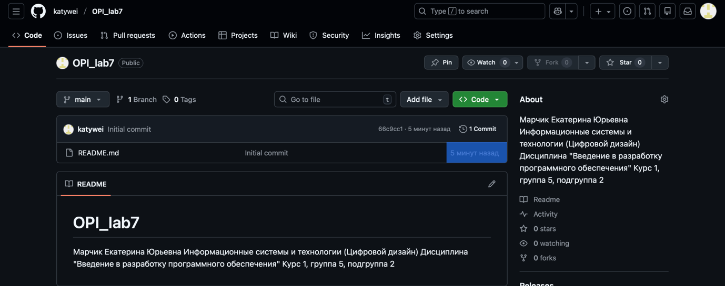
Был создан удалённый репозиторий на платформе GitHub с именем OPI_lab7.
При создании репозитория было добавлено описание, а также автоматически создан файл README.md.
7. Внесите в него информацию о себе по шаблону из лекции. Отформатируйте текст.
8. Сохраните файл и зафиксируйте изменения.
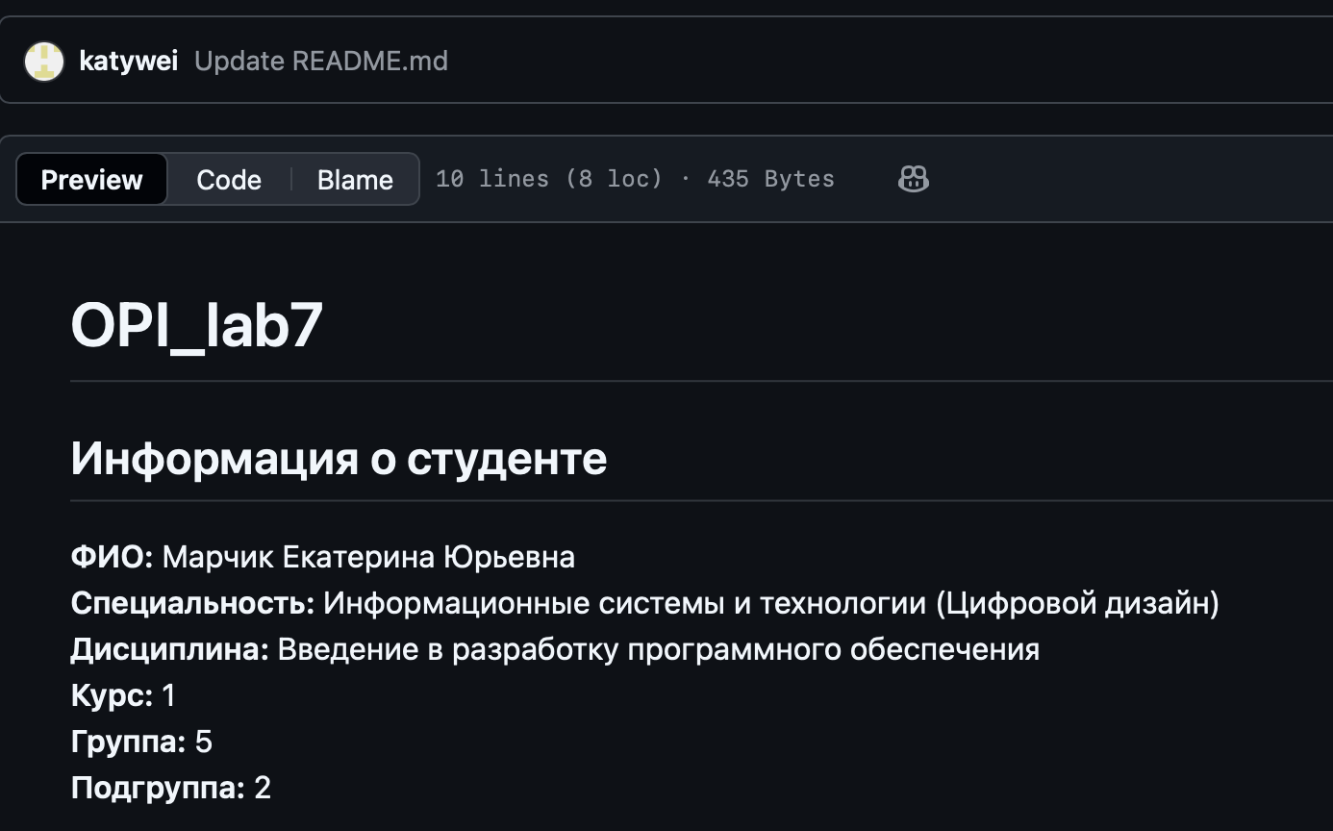
С использованием web-интерфейса GitHub был отредактирован файл README.md.
Изменения были сохранены и зафиксированы в репозитории с помощью коммита.

10. Выполните клонирование удаленного репозитория в локальный Git.
Для начала создала папку на рабочем столе при помощи команды mkdir git_labs, затем проверила, где я нахожусь.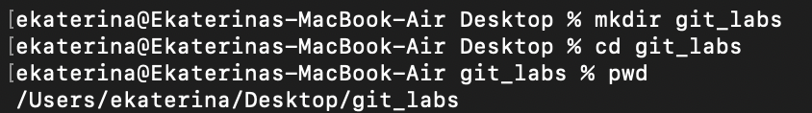
Дальше клонировала репозиторий внутрь папки
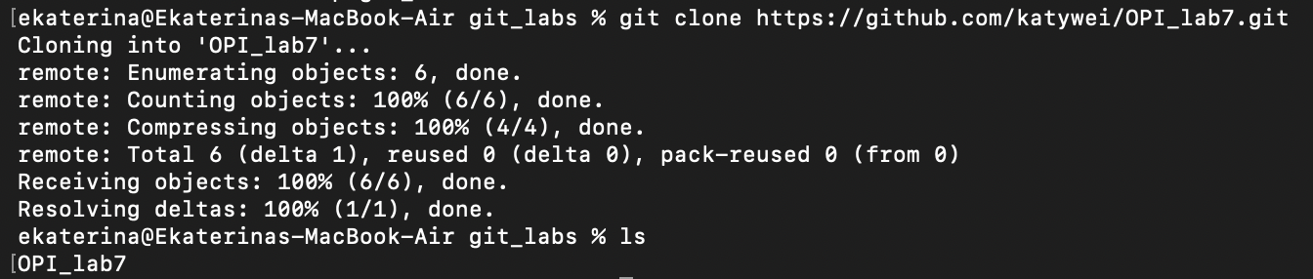
С помощью команды git clone удалённый репозиторий GitHub был склонирован в локальную файловую систему.
В результате была создана локальная копия репозитория OPI_lab7.
11. Просмотрите конфигурационный файл локального репозитория.
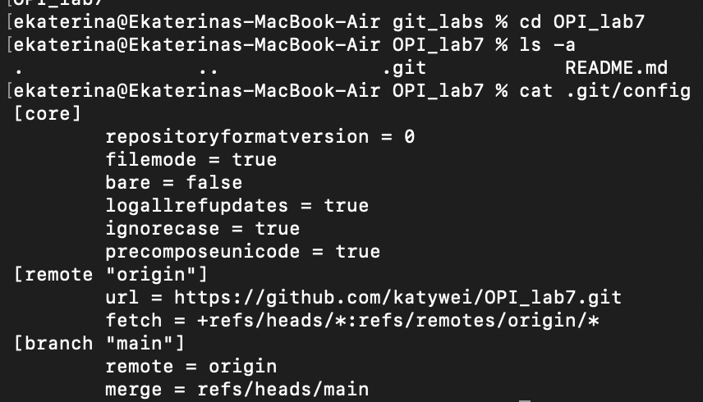
После клонирования удалённого репозитория был просмотрен конфигурационный файл локального репозитория .git/config.
В файле содержится информация о настройках Git, адресе удалённого репозитория origin, а также о связи локальной ветки main с удалённой веткой.

12. Внесите изменения в файл README.md и зафиксируйте изменения в Git.
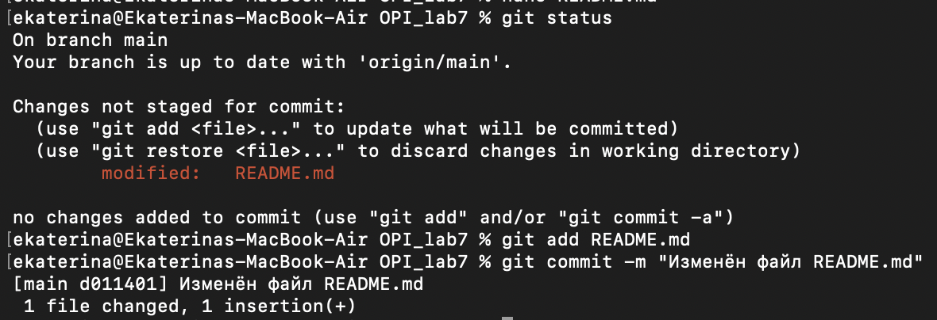
В локальной копии репозитория был отредактирован файл README.md.
Для фиксации изменений была использована команда git add, после чего изменения были сохранены с помощью команды git commit.
В результате был создан новый коммит в локальном репозитории.
13. Просмотрете в Git список настроенных удаленных репозиториев.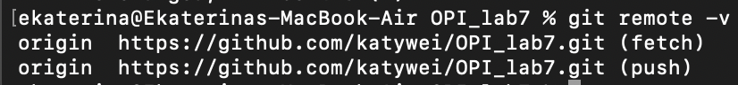
С помощью команды git remote -v был просмотрен список удалённых репозиториев, связанных с текущим локальным репозиторием.
В результате был обнаружен удалённый репозиторий origin, связанный с репозиторием на GitHub.
14. Отправьте изменения в удаленный репозиторий (команда Push).
Для отправки изменений из локального репозитория в удалённый на GitHub была использована команда git push origin main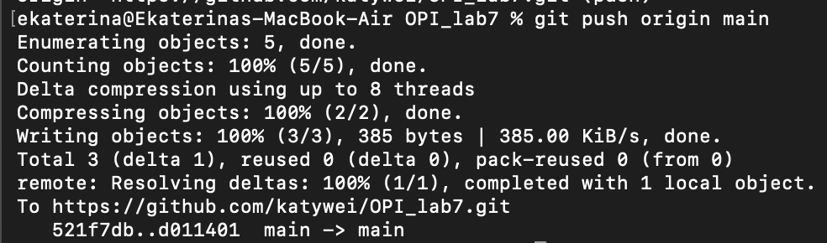
Вывод показывает, что изменения успешно отправлены, и ветка main на GitHub обновлена.

16. Добавьте в удаленный репозиторий ваш отчет по лабораторной работе 6 через web-интерфейс.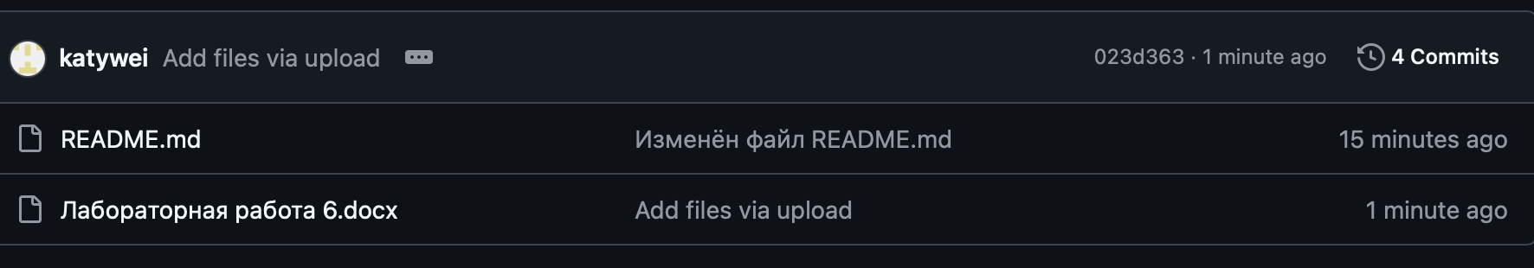
18. Получите изменения из удаленного репозитория в локальный (команда fetch).
Была выполнена команда git fetch origin 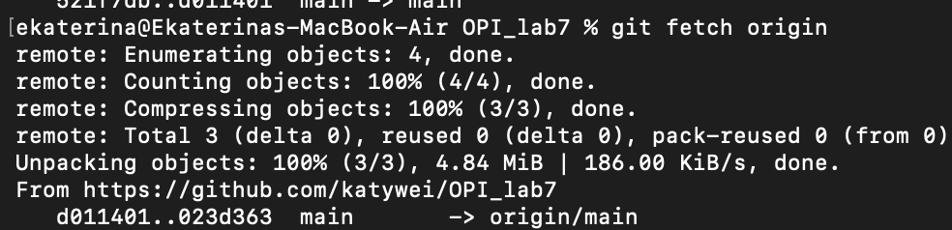
Вывод показывает, что локальный репозиторий получил информацию о новых изменениях на удалённой ветке main, но локальные файлы пока не изменены.
Совместная работа с удаленным репозиторием.
1. Разбейтесь по парам и создайте форк репозитория напарника.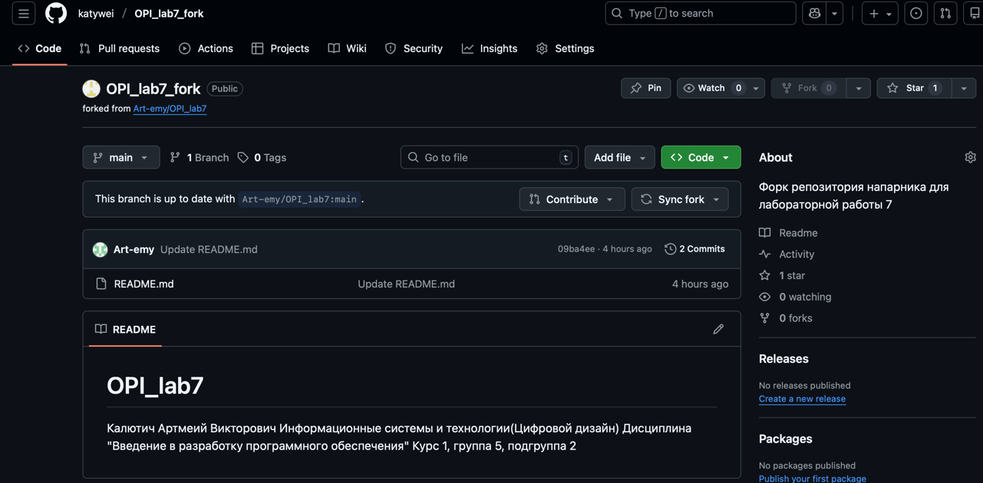
Создан форк репозитория напарника на GitHub. Форк позволяет работать с копией репозитория, не затрагивая оригинальный.
Локальная копия форка была клонирована на компьютер с помощью команды: git clone https://github.com/katywei/OPI_lab7_fork.git
В результате клонирования появилась папка локального репозитория для внесения изменений.
2. Внесите изменения в своей ветке форка (например, добавив какой-нибудь файл).
В локальном репозитории форка была создана новая ветка 'lab7_changes' для внесения изменений.
Работа в отдельной ветке позволяет безопасно изменять файлы, не затрагивая основную ветку main.
В локальной ветке 'lab7_changes' форка были внесены изменения в файл README.md.
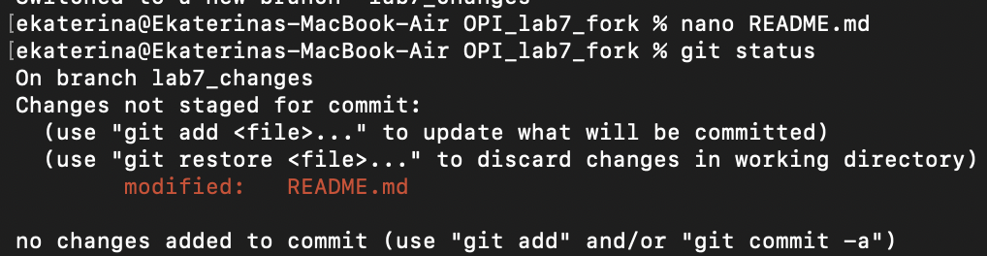
Изменения зафиксированы с помощью команд: git add README.md; git commit -m "Добавлены изменения для лабораторной работы 7"
3. Создайте запрос (pull-реквест) в репозиторий напарника, предложив свои изменения.
Изменения в локальной ветке 'lab7_changes' были отправлены на GitHub в форк репозитория с помощью команды:git push origin lab7_changes
Теперь изменения доступны на GitHub и могут быть предложены для слияния в репозиторий напарника через Pull Request. 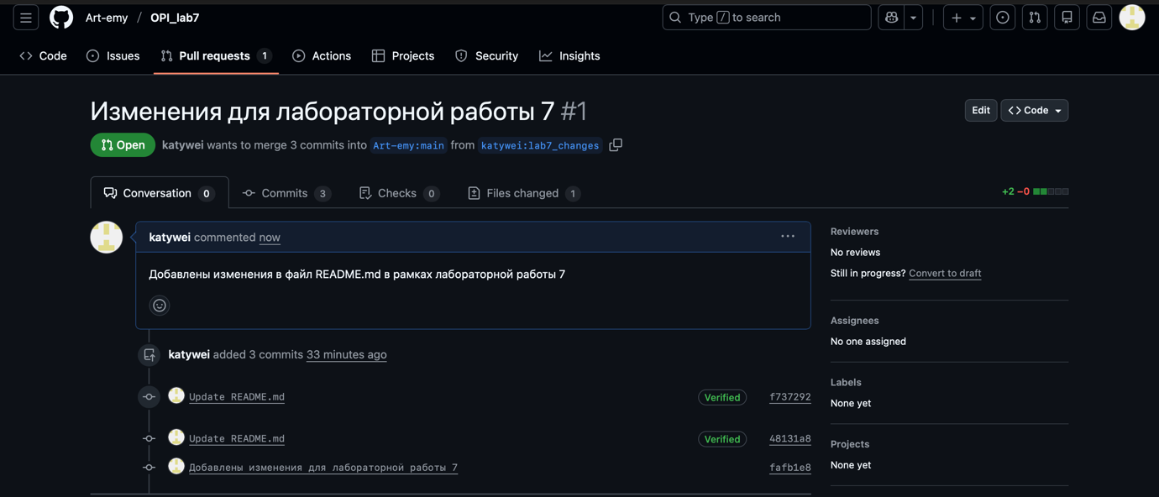
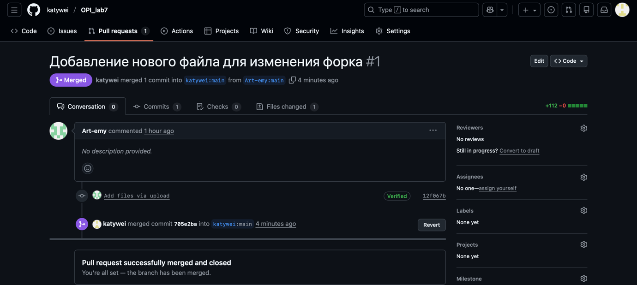
В репозиторий был получен Pull Request от напарника. С помощью интерфейса GitHub запрос был рассмотрен и принят. После нажатия кнопки «Merge pull request» изменения были успешно слиты в основную ветку репозитория.

